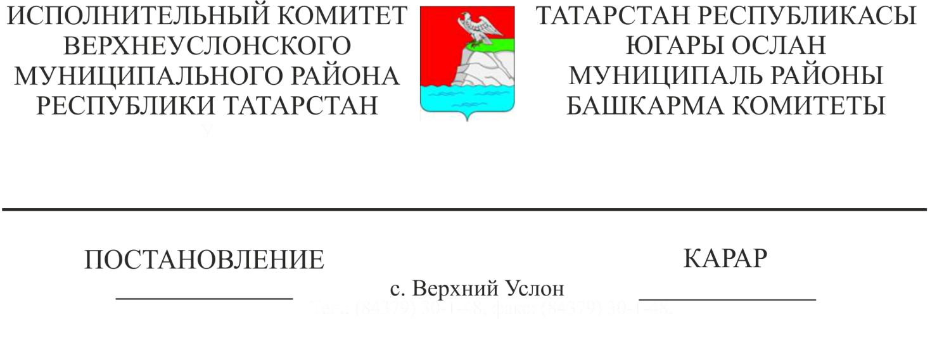
18.03.2019 264
Югары Ослан муниципаль районы Башкарма комитетының «Капиталь төзелеш объектларын төзүгә, реконструкцияләүгә рөхсәт бирү буенча муниципаль хезмәт күрсәтүнең административ регламентын раслау турында» 21.02. 2018 №185 карарына үзгәрешләр кертү турында
«Дәүләт һәм муниципаль хезмәтләр күрсәтүне оештыру турында» 27.07.2010 №210-ФЗ Федераль законны гамәлгә ашыру максатларында, Татарстан Республикасы Министрлар Кабинетының «Татарстан Республикасы дәүләт хакимиятенең башкарма органнары тарафыннан дәүләт хезмәтләре күрсәтүнең административ регламентларын эшләү һәм раслау тәртибен раслау турында һәм Татарстан Республикасы Министрлар Кабинетының аерым карарларына үзгәрешләр кертү хакында» 02.11.2010 №880 карарына таянып, Татарстан Республикасы дәүләт хезмәтләре күрсәтүнең административ регламентларын эшләү һәм раслау тәртибе нигезендә, Югары Ослан муниципаль районы Уставы нигезендә, Татарстан Республикасы Югары Ослан муниципаль районы Башкарма комитеты КАРАР БИРӘ:
1. Югары Ослан муниципаль районы Башкарма комитетының «Капиталь төзелеш объектларын төзүгә, реконструкцияләүгә рөхсәт бирү буенча муниципаль хезмәт күрсәтүнең административ регламентын раслау турында» 21.02.2018 №185 карарына (Татарстан Республикасы Югары Ослан муниципаль районы Башкарма комитетының 04.05.2018 №453, 13.07.2018 №735, 24.10.2018 № 1239 карары белән кертелгән үзгәрешләр белән (алга таба – Карар) түбәндәге үзгәрешләрне һәм өстәмәләрне кертергә:
- 2.4 пунктта "гариза бирү көнен дә кертеп, 7 көн эчендә" сүзләрен "гариза бирү көнен дә кертеп, 5 көн эчендә" сүзләренә алмаштырырга.

Башкарма комитет җитәкчесе
вазифаларын вакытлыча башкаручы В.С. Тимиряев

